|  |  |
| --- | --- |

**ĐỒ ÁN GIỮA KỲ**

**MỤC LỤC**

1. NỘI DUNG ĐỒ ÁN 3

1.1 Tóm tắt 3

1.2 Mô tả chi tiết 3

1.2.1 Thông tin sinh viên 3

1.2.2 Cấu trúc Profile page 4

1.2.3 Trang thông tin cá nhân 4

1.2.4 Cấu trúc thư mục website 7

1.3 Yêu cầu chi tiết 7

2. YÊU CẦU KỸ THUẬT 8

3. QUY ĐỊNH NỘP BÀI 8

# **NỘI DUNG ĐỒ ÁN**

## **Tóm tắt**

Bạn được đặt hàng xây dựng một phần mềm cho phép tự động phát sinh các trang web thông tin cá nhân (Profile page) cho sinh viên trường đại học Khoa học Tự nhiên từ dữ liệu là 1 tập tin chứa thông tin của các sinh viên.

## **Mô tả chi tiết**

### **Thông tin sinh viên**

Thông tin của các sinh viên được lưu trên các tập tin với định dạng CSV.

**Tập tin CSV (Comma-separate values)** là một chuẩn lưu trữ dữ liệu bảng (bao gồm chuỗi và số) dưới dạng plain-text. Trong 1 tập tin CSV, mỗi dòng trên bảng sẽ tương ứng với dòng trên tập tin, mỗi trường dữ liệu trên một dòng sẽ được ngăn cách bởi dấu, đôi khi còn được đặt trong dấu nháy kép **“ ”.**

Thông tin của một sinh viên bao gồm: **MSSV, Họ và tên, Khoa, Khóa, Ngày sinh, Hình ảnh cá nhân, Mô tả bản thân, Sở thích 1, Sở thích 2.**

* **MSSV:** kiểu chuỗi (có thể kết hợp giữa ký tự và số) – tối đa 10 ký tự
* **Họ và tên:** kiểu chuỗi unicode, tối đa 30 ký tự
* **Khoa:** kiểu chuỗi unicode, tối đa 30 ký tự
* **Khóa:** kiểu số nguyên, là năm của khóa tuyển.
* **Ngày sinh:** kiểu chuỗi, theo định dạng dd/mm/yyyy
* **Hình ảnh cá nhân:** kiểu chuỗi, thực chất là đường dẫn đến tập tin ảnh.
* **Mô tả bản thân:** kiểu chuỗi unicode, tối đa 1000 ký tự
* **Sở thích x:** là các trường dữ liệu kiểu chuỗi unicode còn lại, có thể phân thành nhiều loại như âm nhạc, điện ảnh. (có thể không có)

Ví dụ ta có tập tin CSV như sau:

“1212123”, “Nguyễn Văn A”, “Công nghệ thông tin”, “2012” , “20/01/1994”, “1212123.jpg”, “Dễ thương”, “Âm nhạc: Kpop, Vpop”, “Điện ảnh: Harry Potter”

“1212124”, “Trần Văn B”, “Công nghệ thông tin”, “2012”, “10/04/1994”, “1212124.jpg”, ”Tôi là người rất thân thiện”

### **Cấu trúc Profile page**

#### ***Giới thiệu ngôn ngữ HTML***

HTML (HyperText Markup Language) là ngôn ngữ mô tả trang web. Ngôn ngữ HTML dựa trên cấu trúc XML. Trong HTML, mỗi đối tượng của một trang web được đặt trong một cặp thẻ (tag) đóng – mở.

Sinh viên tự tìm hiểu thêm tại: <http://www.w3schools.com/html/default.asp>

Ví dụ một trang web HTML đơn giản (mở bằng Notepad):

<!DOCTYPE html>

<html>

<body>

<h1>**My First Heading**</h1>

<p>**My first paragraph.**</p>

</body>

</html>

Khi mở bằng trình duyệt, ta có kết quả hiển thị sau:

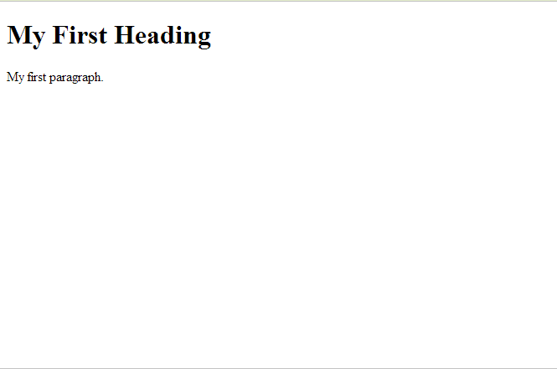

Mặc dù HTML cung cấp một số thuộc tính định cho các đối tượng nhưng khá hạn chế. Do đó, người ta dùng thêm ngôn ngữ để hỗ trợ quy cách trình bày là **CSS (Cascading Style Sheets)** đi kèm với trang web HTML thuần túy.

Trong đồ án này, tập tin CSS đã được cung cấp sẵn (tập tin **Personal.css**), do đó sinh viên không cần quan tâm ngôn ngữ này được đặc tả như thế nào, chỉ cần biết rằng các đối tượng trong HTML được định bằng giá trị của thuộc tính **class**. Ví dụ: <div class=**"Layout_container"**></div>

### **Trang thông tin cá nhân**

Trang web thông tin cá nhân sẽ được mô tả bằng ngôn ngữ HTML. Có giao diện **tham khảo** như sau:

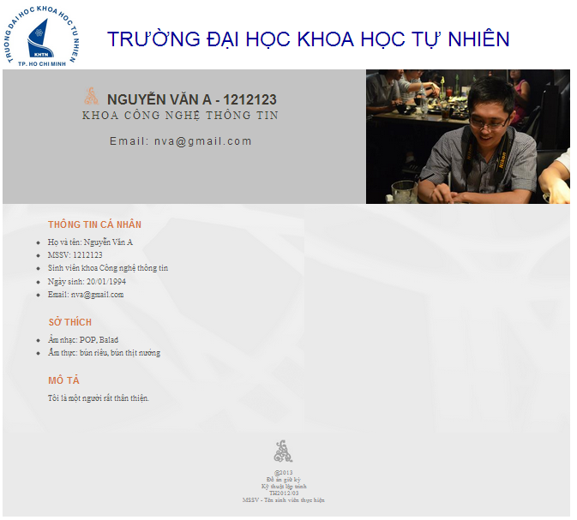

Đoạn mã nguồn tương ứng như sau (các phần highlight màu chỉ nhằm mục đích lưu ý):

<!DOCTYPE html PUBLIC "-//W3C//DTD XHTML 1.0 Transitional//EN" "http://www.w3.org/TR/xhtml1/DTD/xhtml1-transitional.dtd">

<html xmlns=**"http://www.w3.org/1999/xhtml"**>

<head>

<meta http-equiv=**"Content-Type"** content=**"text/html; charset=utf-8"** />

<link rel=**"stylesheet"** type=**"text/css"** href=**"personal.css"** />

<title>**HCMUS - Nguyễn Văn A**</title>

</head>

<body>

<div class=**"Layout_container"**>

<!-- Begin Layout MainContents Region -->

<div class=**"Layout_MainContents"**>

<!-- Begin Below Banner Region -->

<div class=**"Personal_Main_Information"**>

<div class=**"Personal_Location"**>

<div class=**"Personal_FullName"**>**NGUYỄN VĂN A - 1212123**</div>

<div class=**"Personal_Department"**>**KHOA CÔNG NGHỆ THÔNG TIN**</div>

<br />

<div class=**"Personal_Phone"**>

**Email: nva@gmail.com**

</div>

<br />

<br />

</div>

<div class=**"Personal_HinhcanhanKhung"**>

<img src=**"Images/1212123.jpg"** class=**"Personal_Hinhcanhan"** />

</div>

</div>

<!-- End Below Banner Region -->

<!-- Begin MainContents Region -->

<div class=**"MainContain"**>

<!-- Begin Top Region -->

<div class=**"MainContain_Top"**>

<div class=**"InfoGroup"**>**Thông tin cá nhân**</div>

<div>

<ul class=**"TextInList"**>

<li>**Họ và tên: Nguyễn Văn A**</li>

<li>**MSSV: 1212123**</li>

<li>**Sinh viên khoa Công nghệ thông tin**</li>

<li>**Ngày sinh: 20/01/1994**</li>

<li>**Email: nva@gmail.com**</li>

</ul>

</div>

<div class=**"InfoGroup"**>**Sở thích**</div>

<div>

<ul class=**"TextInList"**>

<li>**Âm nhạc: POP, Balad**</li>

<li>**Ẩm thực: bún riêu, bún thịt nướng**</li>

</ul>

</div>

<div class=**"InfoGroup"**>**Mô tả**</div>

<div class=**"Description"**>

**Tôi là một người rất thân thiện.**

</div>

</div>

</div>

</div>

<!-- Begin Layout Footer -->

<div class=**"Layout_Footer"**>

<div class=**"divCopyright"**>

<br />

<br />

**@2024**</br>

**Đồ án giữ kỳ**</br>

**Kỹ thuật lập trình**</br>

**TH2024**</br>

**MSSV - Tên sinh viên thực hiện**</br>

</div>

</div>

<!-- End Layout Footer -->

</div>

</body>

</html>

### **Cấu trúc thư mục website**



## **Yêu cầu chi tiết**

1. Viết chương trình với chức năng đọc tập tin CSV và phát sinh ra các profile page tương ứng được đặt trong thư mục gốc.
2. Hỗ trợ cấu hình, lựa chọn các thông tin trong profile page như: email, ngày sinh, sở thích, …
3. Tự xây dựng một lượng cơ sở dữ liệu vừa đủ (tối thiểu 10 sinh viên) để kiểm tra chất lượng chương trình.

# **YÊU CẦU KỸ THUẬT**

1. Sử dụng struct để khai báo cấu trúc của SinhVien
2. Đọc – ghi tập tin với dữ liệu Unicode
3. Xử lý chuỗi Unicode
4. Chương trình phải có giá trị tái sử dụng. Ví dụ, nếu template trang web thay đổi thì bao nhiều % đoạn mã nguồn có thể tái sử dụng được?

# **QUY ĐỊNH NỘP BÀI**

1. Đồ án thực hiện cá nhân.
2. Source code trình bày trong một project duy nhất. Tên project = tên solution = <MSSV>.
3. Xóa tất cả thư mục Debug trước khi nộp.
4. Source code build có lỗi biên dịch 🡺 0 điểm.
5. Bài nộp phải có file dữ liệu sẵn và đặt trong thư mục thích hợp (để GV khi chấm bài có thể chạy ngay).
6. Tự đánh giá mức độ hoàn thành đồ án vào checklist có sẵn (sẽ gửi sau). Đính kèm checklist khi nộp bài.
   1. Không có file checklist hoặc không đánh giá trong file checklist 🡺 0 điểm.
   2. Những chức năng có làm mà không đưa vào checklist 🡺 0 điểm
7. Bài nộp có 1 file nén duy nhất đặt tên là <MSSV >.zip. Trong file nén có thư mục source và file checklist.